附件8

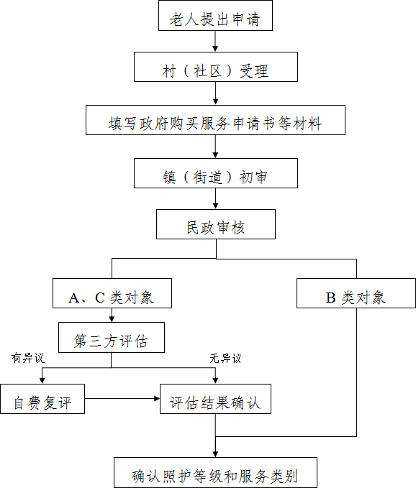
鄞州区家院互融政府购买服务审批流程图

